**Slovní úlohy na pohyb za sebou**

Za chodcem jdoucím průměrnou rychlostí 5 km/h vyjel z téhož místa o 3 hodiny později cyklista průměrnou rychlostí 20 km/h . Za jak dlouhou dobu dohoní cyklista chodce?

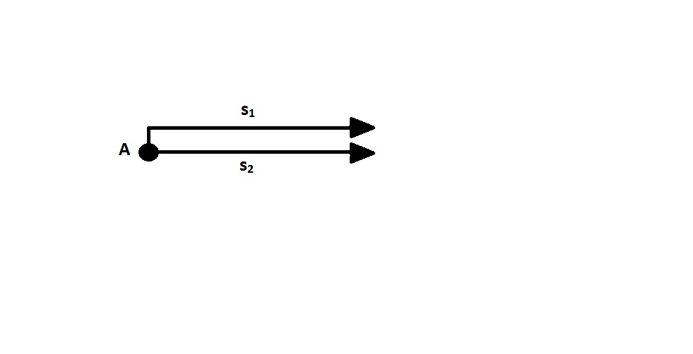

|  |  |
| --- | --- |
| v1 = 5 km/h | v2 = 20 km/h |
| t1 = x + 3 (h) vyjel o tři hodiny dřív = má náskok tři hodiny | t2 = x (h) |
| s1 = 5 . (x + 3) (km) | s2 = 20x (km) |

**s1 = s2** dráhy obou se musejí rovnat, protože ten co vyjede dýl, musí

dohnat toho, co vyjel dřív!

5 . ( x + 3) = 20x

5x + 15 = 20x

5x – 20x = – 15

–15x = – 15 /: (–15)

x = 1 (h)

t2 = x = 1 (h)

Cyklista dohoní chodce za jednu hodinu.

Příklady:

1. Za cyklistou jedoucím průměrnou rychlostí 20 km/h vyjelo z téhož místa o dvě hodiny později auto rychlostí 60 km/h.Za jak dlouho dohoní auto cyklistu?
2. Z přístavu A na řece vyjel parník rychlostí 12 km/h směrem k přístavu B. O dvě hodiny později vyjel za ním z A do B jiný parník rychlostí 20 km/h. Oba parníky přijely do B současně. Jaká je vzdálenost A od B?
3. Z kasáren vyjela kolona vojenských aut rychlostí 40 km/h. Za 1 h 30 min byla za kolonou vyslána motospojka jedoucí průměrnou rychlostí 70 km/h. Za jak dlouho a v jaké vzdálenosti dohoní motospojka kolonu?
4. V 8 hodin vyšel chodec průměrnou rychlostí 5 km/h. V 10 hodin vyjel za ním cyklista rychlostí 25 km/h. V kolik hodin dožene cyklista chodce?
5. Za cyklistou, který jel rychlostí 16 km/h, vyjel o 3 hodiny později motocyklista rychlostí 48km/h. Kdy motocyklista dohonil cyklistu?
6. V 8:30 hod vyjela skupinka dětí na z tábora na celodenní cyklistický výlet. Po deváté se prudce zhoršilo počasí a vedoucí tábora se rozhodl poslat za dětmi po stejné trase autobus, který vyjel v 10:30 hod. Za jak dlouho a v jaké vzdálenosti od tábora dojede autobus děti, jestliže děti ujedou za 1 hodinu průměrně 15 kilometrů a autobus jede rychlostí 75 km/h?
7. V 6:30 hod vyplul z přístavu parník plující rychlostí 12 km/h. Přesně v 10:00 hod za ním vyplul motorový člun, který plul průměrnou rychlostí 40 km/h. V kolik hodin dohoní člun parník?
8. Z města P vyjede v 9:30 hod automobil rychlostí 40 km/h. V 11:00 hod téhož dopoledne za ním vyjede motocykl rychlostí 60 km/h. Kdy motocyklista dohoní automobil a jak daleko od města P se obě vozidla setkají?
9. V 13:00 hod vyjelo z Pardubic ke Kolínu auto Škoda Felicia rychlostí 60 km/h. O půl hodiny později vyjelo stejnou cestou auto Škoda Oktavia rychlostí 80 km/h. Kdy dohoní Oktavia Felicii?